Malé a střední firmy v ekonomice ČR v letech 2003-2010 březen 2013

- Mzdy vyplácené v segmentu malých a středních firem

- Objem vyplácených mezd se zvýšil za období 2003-2010 o téměř polovinu… |  | Objem mezd vyplácených v malých a středních firmách v ČR se za období 2003-2010 zvýšil o téměř polovinu (+46,7 %). V roce 2010 činil objem vyplacených mzdových prostředků (bez ostatních osobních nákladů) v tomto segmentu 447,8 mld. korun, což byla více než třetina prostředků vyplacených v podobě mezd a platů v ekonomice ČR jako celku.
- … a tvořil přes třetinu mezd a platů vyplacených v ekonomice ČR jako celku |  | Podíl malých a středních firem, pokud jde o vyplácené mzdy, se v čase příliš nemění - v letech 2003-2010 jen neparně kolísal od 35,7 % v roce 2004 do 37 % v roce 2010. Ani v tomto pokrizovém roce však úhrn vyplacených mzdových prostředků jak v případě české ekonomiky jako celku, tak v segmentu malých a středních firem, nepřesáhl úroveň roku 2008 (graf 9).
- Růst mezd za konjunktury 2006-2008 o 8,7 % rychlejší než v ekonomice jako celku |  | V letech konjunktury se zaměstnaní v malých a středních firmách mohli těšit z rychlejšího růstu mezd (graf 8). Jestliže během období 2006-2008 rostl objem vyplacených mezd a platů v ekonomice v ročním průměru o 7,7 %, u malých a středních firem o 8,7 %. Lze to zřejmě přičíst dynamizaci jejich počtu v tomto období, i celkové „tržní úspěšnosti“, která plynula zejména u firem orientovaných na obchod z možností daných vstupem do EU a která se zřejmě projevila i ve mzdové oblasti.
- Za krize pokles objemů mezd hlubší než za ekonomiku |  | V krizovém roce 2009 došlo v malých a středních firmách k poklesu objemu vyplacených mezd (-2,4 %), který byl mírně hlubší než pokles za ekonomiku jako celek (-2,1 %). Avšak zatímco v roce 2010 byl proti závěru konjunktury v roce 2008 celkový objem vyplacených mezd a platů v ekonomice o 1,4 % nižší, u malých a středních firem jen o necelé procento. Příčinou je zřejmě skutečnost, že u čísel za ekonomiku jde i o vliv platového vývoje v nepodnikatelské sféře, která byl i vzhledem propouštění podstatně méně příznivý než ve sféře podnikatelské.
Graf č. 8 | Mzdy v ekonomice a segmentu malých a středních firem v ČR (y/y v %) |  | Graf č. 9 | Mzdy v ekonomice a segmentu malých a středních firem (v mil korun; podíl v %)
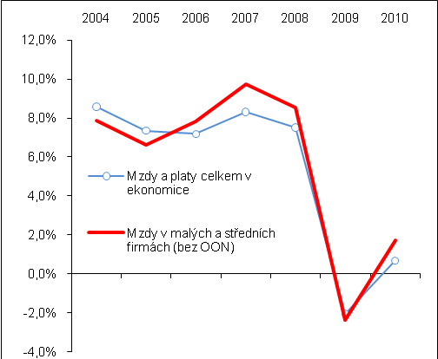 |  |  | 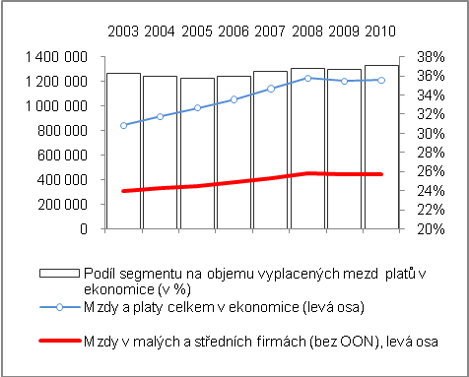  Pramen: ČSÚ, vlastní propočty

- I v roce 2010 mzdové oživení výraznější (+1,7 %) než za ekonomiku jako celek (+0,7 %) | Pokrizový vývoj v roce 2010 rovněž potvrdil příznivější meziroční nárůst objemu vyplácených mezd v malých a středních firmách (+1,7 %) oproti nárůstu mezd a platů za ekonomiku jako celek (+0,7 %). Kromě vlivu platového vývoje v nepodnikatelské sféře na jedné straně se však objevil meziroční pokles objemu mezd v roce 2010 např. i v průmyslu (-0,2 %) a jeho stagnace ve zpracovatelském průmyslu, přičemž jde o odvětví s nejvyšší vahou na objemu vyplacených mezd a platů v ekonomice jako celku (29,1 %, resp. 25,6 %). Významně poklesl objem vyplacených mezd také v odvětví s aktivitami v oblasti nemovitostí (-5,1 %). Lze tedy orientačně dovodit, že segment malých a středních firem vyplatil v roce 2010 meziročně vyšší objem mezd spíše v odvětvích stojících mimo průmysl a činnosti v oblasti nemovitostí.
- Více rostl objem mezd ve větších firmách segmentu | Z pohledu jednotlivých velikostních skupin segmentu stouply za roky 2003-2010 nejvíce mzdy vyplácené pracovníkům větších firem - ve skupině 100-249 zaměstnaných osob o 59,1 % na 119,7 mld. korun, ve skupině 50-99 osob o 49,2 % na 80,7 mld. korun. Tyto obě skupiny větších firem segmentu vyplatily tak v roce 2010 zaměstnaným na mzdách přes 200 mld. korun, tj. 45 % objemu mzdových prostředků za celý segment malých a středních firem (největší skupina tohoto segmentu pak 27 %).
- U firem zaměstnávajících 100-249 osob stoupl objem mezd za roky 2003-2010 o 59 %, u skupiny 10-19 osob jen o 36 % | Podstatně méně pak stouply mzdy za období 2003-2010 pracovníkům menších firem - ve velikostní skupině 10-19 zaměstnaných osob jen o 36,2 %, ve skupině 20-59 osob o 42,6 %.  Co do počtu subjektů i zaměstnaných osob nejsilnější skupina, tj. nejmenší firmy zaznamenaly přírůstek objemu vyplacených mezd o 41,6 %. Mzdové prostředky nejmenších firem tak rostly pomaleji než průměr za celý segment a pomaleji rostla i hrubá přidaná hodnota, ačkoli rozdíl mezi dynamikou za celý segment byl v jejím případě nižší (více v kapitole 4 o výkonech).

  - Vývoj osobních nákladů

- Dynamika osobních nákladů byla v letech 2003-2010 oproti dynamice vyplácených mezd nižší… |  | Výše osobních nákladů vykazovaných v segmentu malých a středních firem ukázala zajímavý vývoj v čase. Nejenže jejich dynamika za období 2003-2010 byla oproti objemu vyplácených mezd nižší, ale především z toho důvodu, že se vyvíjela velmi odlišně, měříme-li její meziroční růsty v období 2003-2007 na jedné straně a v období 2008-2010 na straně druhé. Zatímco v prvním období byl nárůst osobních nákladů u všech velikostních skupin malých a středních firem vyšší než přírůstek samotného objemu mezd (graf 11), v dalších třech letech už k dalšímu růstu osobních nákladů prakticky nedocházelo.  Příčinou byly významné legislativní změny v tomto segmentu od roku 2008 cílící na podporu podnikání. Na odlišné tempo osobních nákladů malých a středních firem oproti dynamice vyplácených mzdových prostředků působila i úprava daní, použitelných paušálů a plateb sociálního pojistného pro zaměstnavatele. Proto osobní náklady těchto firem rostly pomaleji než objem vyplacených mezd, jichž se tyto změny bezprostředně netýkaly.
- … vlivem vývoje v letech 2003-2007; poté zapůsobily legislativní změny ovlivňující na druhé straně i veřejné rozpočty |  | Rychlejší přírůstek osobních nákladů než přírůstek mezd v období 2003-2007 byl patrný u všech velikostních skupin malých a středních firem (graf 11, modrá pole). Srovnání za celé období 2003-2010 pak ukazuje, že dopad legislativních změn - favorizující významně i celý segment malých a středních firem - způsobil, že růst osobních nákladů zpomalil v letech 2008-2010 tak významně, že v úhrnu (s výjimkou velikostní skupiny 20-49 zaměstnaných) došlo ve všech případech ke zpomalení růstu těchto nákladů pod úroveň tempa objemů vyplácených mezd. Tento vývoj významně ovlivnil i příjmy veřejných rozpočtů a zhoršení jejich deficitu.
- Největší prospěch z přijaté podpůrné legislativy v souvislosti s krizí měly zejména nejmenší firmy |  | Velmi výrazně se projevila tato odlišná dynamika osobních nákladů a objemů vyplácených mezd u nejmenších firem (1-9 zaměstnaných osob), kde se za roky 2003-2010 vyplácené mzdy zvýšily o 41,6 %, zatímco osobní náklady stouply o necelých 15 %. Přitom v letech 2003-2007 byl i zde růst osobních nákladů u nejmenších firem zhruba dokonce vyšší než růst mezd. Lze tedy říci, že právě nejmenší firmy měly z provedených legislativních změn největší prospěch.  Přírůstky mezd a osobních nákladů za období 2003-2007 a 2003-2010 a jejich rozdíly v jednotlivých velikostních skupinách firem lze dovodit z tab. č. 6.
Graf č. 10 | Mzdy a osobní náklady v segmentu malých a středních firem v ČR (y/y v %) |  | Graf č. 11 | Přírůstky mezd a osob. nákladů malých a středních firem (v mil korun; podíl v %)
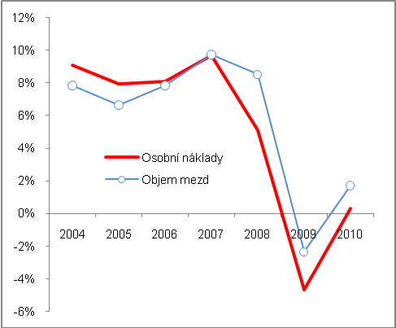 |  |  | 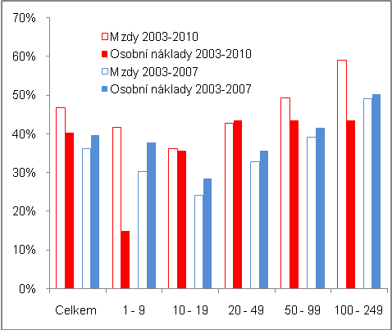
Pramen: ČSÚ, vlastní propočty

Tab. č. 6: Přírůstky mezd a osobních nákladů za období 2003-2007 a 2003-2010 (v %)
 | Celkem | 1 - 9 | 10 - 19 | 20 - 49 | 50 - 99 | 100 - 249
Mzdy 2003-2010 | 46,7% | 41,6% | 36,2% | 42,6% | 49,2% | 59,1%
Mzdy 2003-2007 | 36,1% | 30,3% | 24,2% | 32,7% | 39,2% | 49,0%
Osobní náklady 2003-2010 | 40,2% | 14,9% | 35,6% | 43,5% | 43,5% | 43,5%
Osobní náklady 2003-2007 | 39,6% | 37,7% | 28,5% | 35,6% | 41,6% | 50,3%

Pramen: ČSÚ, vlastní propočty

  - Průměrná mzda

- Výdělky zaměstnanců malých a středních firem byly v období 2003-2010 v průměru zhruba o 8,4 % nižší oproti firemnímu sektoru… |  | Průměrná hrubá měsíční mzda připadající na jednoho zaměstnance segmentu malých a středních firem rostla v průběhu let 2003-2010 nejrychleji v době konjunktury, podobně jako průměrná mzda v celé ekonomice nebo ve firemním sektoru. Z grafu 12 je přitom zřejmé, že průměrná mzda v segmentu malých a středních firem byla po celé sledované období nižší, než průměrná mzda ve firemním sektoru a v ekonomice. V roce 2010 dosahovala 20 746 korun, zatímco průměrná mzda ve firemním sektoru 22 770 korun a v české ekonomice jako celku 23 864 korun. V roce 2003 činila průměrná mzda srovnatelně 14 283 korun, 15 492 korun a 16 430 korun (graf 12).
- … a o 13,1 % nižší ve srovnání s průměrnou mzdou v ekonomice |  | Proti mzdě ve firemním sektoru byl rozdíl průměrné mzdy zaměstnanců malých a středních nejmenší v roce 2003 (7,8 %) a největší v krizovém roce 2009 (9,1 %). Tehdy byly jejich výdělky proti výdělkům zaměstnanců ve firemním sektoru nižší o téměř desetinu. Proti průměrné mzdě za celou českou ekonomiku byla průměrná mzda zaměstnanců v malých a středních firmách o 12,3 % nižší v roce 2004 a o 13,8 % nižší v roce 2009.
- V roce 2009 rozdíly největší |  | Krizový rok 2009 tak prohloubil negativní proporci mezi průměrnou mzdou v segmentu malých a středních firem a průměrnou mzdou ve „zbytku ekonomiky“.
Graf č. 12 | Průměrná hrubá měsíční nominální mzda (v korunách) |  | Graf č. 13 | Vývoj průměrné mzdy (ekonomika, firemní sektor, malé a střední firmy, y/y v %)
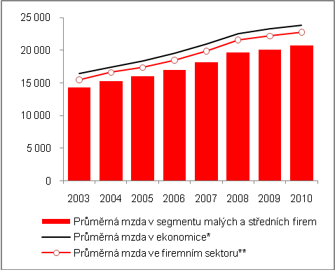 |  |  | 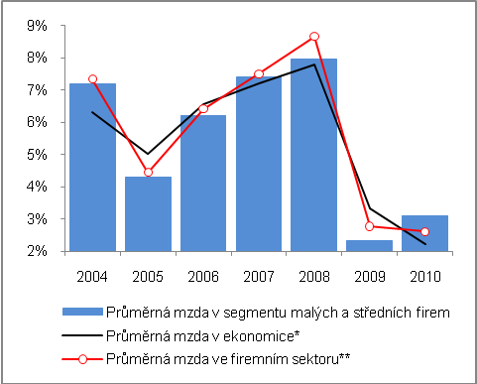
Pozn.: Pramen: ČSÚ, vlastní propočty
* na přepočtené stavy,
**podniky sektoru nefinančních podniků a sektoru domácností

- Přírůstek mezd za roky 2003-2010 o 45 % stejný jako růst z a ekonomiku jako celek | Za roky 2003-2010 se průměrná mzda zaměstnanců malých a středních firem zvýšila o 45,2 %. Přitom větší část tohoto zvýšení se odehrála v letech 2003-2007 (+27,5 %). Tento přírůstek za celé období byl přesně stejný jako u mezd a platů za ekonomiku jako celek (+45,2 %), přičemž v samotném firemním sektoru byl přírůstek průměrné mzdy nepatrně vyšší (+47 %).
- Vyšší růst u větších firem | Nejvíce stoupla za roky 2003-2010 průměrné mzda zaměstnancům větších firem sledovaného segmentu - ve skupině 50-99 zaměstnaných osob o téměř polovinu (+49,4 %), ve skupině 100-249 dokonce o více než polovinu (+54,2 %). U obou skupin šlo o přírůstek vyšší, než byl u průměrné mzdy ve firemním sektoru jako celku i ekonomiky ČR jako celku.
- Za krize přírůstek průměrné mzdy menší než ve firemním sektoru i ekonomiky jako celku, v roce 2010 naopak | Sledujeme-li však meziroční přírůstky ve všech těchto třech oblastech, je z grafu 13 patrné, že krizový rok 2009 sice postihl segment malých a středních firem citelněji, tj. meziroční přírůstek průměrné mzdy zde byl oproti předchozím letům velmi nízký (+2,3 %) oproti průměrné mzdě v ekonomice (+3,3 %) či v celém firemním sektoru (+2,8 %). Ovšem výstup z krize se ve mzdové sféře už vyvinul pro zaměstnance malých a středních firem příznivěji. Jejich průměrná mzda stoupla v roce 2010 meziročně významněji (+3,1 %) než ve zbytku ekonomiky (úhrn +3,3 %) i ve firemním sektoru (+2,8 %).
- Rozvrstvená meziroční dynamika podle velikostních skupin – výjimkou rok 2004 | V jednotlivých velikostních skupinách segmentu malých a středních firem však docházelo v průběhu let 2003-2010 k velmi rozvrstvené meziroční dynamizace průměrných mezd. Prakticky jen v roce 2004 byla tempa průměrné mzdy ve všech velikostních skupinách segmentu zhruba stejná (tab. 7), když rozdíl činil pouze 1,5 p.b. (+6,2% přírůstek průměrné mzdy u nejmenších firem a +7,7% přírůstek u firem zaměstnávajících 20-49 osob).
- V roce 2008 přírůstek mzdy o 1,4 %, u největší skupiny o 11,5 % | Extrémní rozdíly v meziročním nárůstu průměrných mezd jsou však patrné v roce 2008 – průměrná mzda zde meziročně spíše jen stagnovala (+1,4 %), zatímco u větších firem tohoto segmentu šlo o přírůstky desetinové (u firem se 100-249 zaměstnanými +9,5 %, u firem zaměstnávajících 50-99 osob stoupla průměrná mzda dokonce o 11,5 %).

Graf č. 14: Vývoj průměrné hrubé měsíční mzdy v segmentu malých a středních firem, ve firemním sektoru a v ekonomice jako celku vč. průměrů za období 2003-2010 (meziroční změna v %)
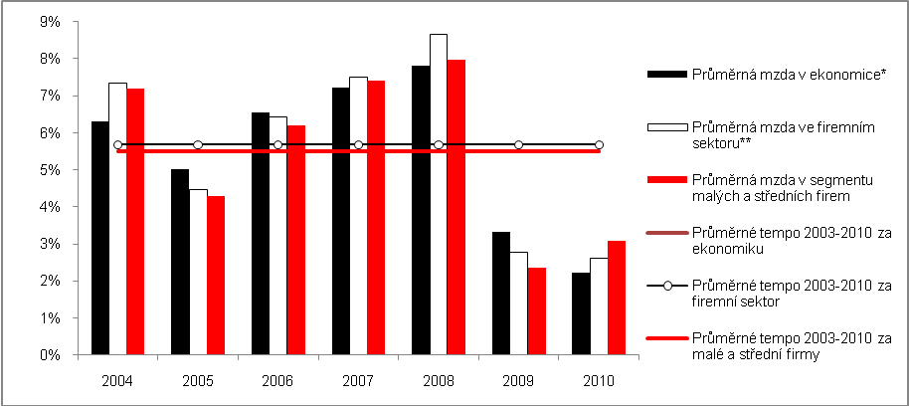
Pozn.: Pramen: ČSÚ, vlastní propočty
* na přepočtené stavy,
**podniky sektoru nefinančních podniků a sektoru domácností

- V krizovém roce 2009 stoupla nejméně průměrná mzda u nejmenších firem, tj. o 0,7 % proti +2,3 % za celý segment | V krizovém roce je z pohledu meziročních přírůstků průměrné mzdy v jednotlivých velikostních skupinách zřejmé, že k největší ztrátě jejího tempa došlo u nejmenších firem (+0,7 %). Průměrná mzda zde stoupla významně méně než za celý segment malých a středních firem (+2,3 %), což bylo způsobeno jejím relativně silným přírůstkem u firem zaměstnávajících 50-99 osob (2,9 %) a zejména 100-249 osob (+5,7 %). Právě tyto dvě velikostní kategorie však postihlo snížení tempa průměrné mzdy až v roce 2010 (+2 %, resp. +2,4 %), přičemž zaměstnanci nejmenších firem si vydělali o 9 % více než v roce 2009. Byl to zároveň nejvyšší meziroční přírůstek průměrné mzdy v této skupině po celé sledované období 2003-2010.

Tab. č. 7: Meziroční tempa růstu průměrné mzdy v jednotlivých velikostních skupinách malých a středních firem (v %)
 | Celkem | 1 - 9 | 10 - 19 | 20 - 49 | 50 - 99 | 100 - 249
2004 | 7,2% | 6,2% | 6,7% | 7,7% | 6,7% | 7,2%
2005 | 4,3% | 1,9% | 6,1% | 4,3% | 5,0% | 4,6%
2006 | 6,2% | 6,7% | 4,8% | 5,6% | 5,2% | 8,0%
2007 | 7,4% | 6,1% | 5,3% | 8,4% | 8,6% | 7,4%
2008 | 8,0% | 1,4% | 6,3% | 8,3% | 11,2% | 9,5%
2009 | 2,3% | 0,7% | 1,2% | 3,5% | 2,9% | 5,7%
2010 | 3,1% | 9,0% | 5,4% | 0,4% | 2,0% | 2,4%

Pramen: ČSÚ, vlastní propočty

- Za konjunktury 2005-2008 nízký růst mezd malých firem, v roce 2008 nepokryl inflaci | Za konjunktury se nejvíc zvyšovaly mzdy u firem zaměstnávajících nejvíce zaměstnanců (ve skupině 50-99 o 7,5 %, ve skupině 100-249 o 7,4 %). Naproti tomu malé firmy zvyšovaly za konjunktury let 2005-2008 mzdu svým zaměstnancům každoročně jen o 4 %, což v roce 2008 už nepokrylo růst spotřebitelských cen, když míra inflace vzrostla o 6,3 %.

  - Přidaná hodnota na zaměstnance

- Jen u nejmenších firem rostla přidaná hodnota rychleji než průměrná mzda |  | Účetní přidaná hodnota vytvořená jedním zaměstnancem segmentu malých a středních firem stoupla za roky 2003-2010 pomaleji než průměrná mzda v tomto segmentu, což dokazuje nepříznivý dopad na produktivitu práce. Výjimkou byly pouze nejmenších firem, kde přidaná hodnota vzrostla více než průměrná mzda. Znamená to, že nejmenší firmy byly z tohoto pohledu "efektivnější" než zbytek segmentu.
- Nejmenší firmy docílily největšího přírůstku přidané hodnoty na jednoho zaměstnance za období 2003-2010… |  | Jeden zaměstnanec segmentu malých a středních firem vytvořil v roce 2010 přidanou hodnotu ve výši 689 tis. korun, což bylo o 196 tis. korun více než v roce 2003. Nejvyšší přírůstek přidané hodnoty na zaměstnance docílily nejmenší firmy, kde v roce 2010 činila 987 tis. korun proti 718 tis. korun v roce 2003 (tedy +269 tis. korun za zmíněné období). Nejmenší firmy jsou tak z tohoto pohledu nejproduktivnější, neboť ve všech ostatních velikostních skupinách je přidaná hodnota na zaměstnance nižší (graf 14).
- …výstup z krize byl však podle tohoto ukazatele přesvědčivější u větších firem… |  | Z grafu 14 je však také patrné, že výstup z krize roku 2009 se projevil v růstu přidané hodnoty na zaměstnance daleko přesvědčivěji ve větších firmách. Subjekty zaměstnávající 50-99 osob zvýšily přidanou hodnotou na zaměstnance v roce 2010 proti roku 2009 o 7,7 %, firmy se 100-249 zaměstnanými osobami dokonce o 8,7 %. Naopak v nejmenších firmách (1-9 osob) byl přírůstek jen 0,7 % protikrizovému roku 2009.
- … i pro to, že podstatně více propouštěly |  | Vyšší meziroční růst přidané hodnoty vyprodukované jedním zaměstnancem v roce 2010 u větších firem je však způsoben skutečností, že relativně propouštěly podstatně více než malé firmy – těm ubylo v roce 2010 proti roku 2009 jen 1,3 % zaměstnanců, zatímco firmám velikosti 50-99 osob 6,6 % a firmám zaměstnávajícím 100-249 osob dokonce 7,8 % (firmy velikosti 10-19 a 20-49 osob propustily 1,4 %, resp. 5,6 % zaměstnanců).  Sledujeme-li však vývoj počtu zaměstnanců v jednotlivých velikostních skupinách firem za delší časové období 2003-2010, pak byl jejich přírůstek u nejmenších firem (+17 tisíc) zhruba stejný, jako v součtu dvou největších velikostních skupin tohoto segmentu (+18 tisíc, z toho u firem se 100-249 osobami +14 tis. zaměstnanců).
Graf č. 14 | Přidaná hodnota na zaměstnance (v tis. korun, velikostní skupiny malých a středních firem) |  | Graf č. 15 | Průměrné roční tempo přidané hodnoty/zam. a průměrné mzdy (podle velikostních skupin malých a stř. firem, v %)
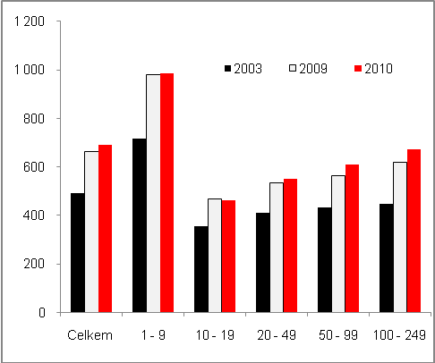 |  |  | 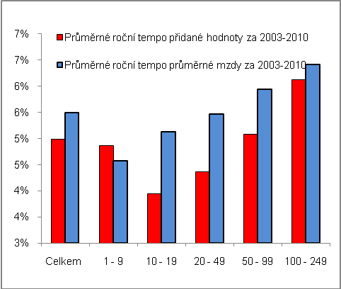
Pramen: ČSÚ, vlastní propočty

- Rozdíl mezi přírůstkem přidané hodnoty vytvořené jedním zaměstnancem a průměrnou mzdou za roky 2003-2010 činil 5,5 p.b.+ u nejmenších firem jen 1,1 p,b, | Ve sledovaném období se zvýšila přidaná hodnota za celý segment malých a středních firem o 39,8 % (průměrná mzda o 45,2 %). Kromě nejmenších firem s mírným převýšením docíleného přírůstku přidané hodnoty (+37,4 %) nad přírůstkem průměrné mzdy (+36,4 %) se u všech ostatních objevil opačný trend. Největší disproporce mezi růstem průměrné mzdy a vytvářenou přidanou hodnotu zaměstnancem ukazují firmy zaměstnávající 10-19 a 20-49 osob, kde činil rozdíl mezi tempem více než 11 p.b.  I když větší a velké firmy sledovaného segmentu naopak ukázaly růst mezd období 2003-2010 oproti ostatním velikostním skupinám nejvyšší, i zde tempo přidané hodnoty na zaměstnance zaostávalo (+40,8%, resp. +50,5 %), i když ne tak výrazně, jako u firem s 10 až 99 zaměstnanci.

Tab. č. 8: Nárůst přidané hodnoty a průměrné mzdy za roky 2003-2010 v jednotlivých velikostních skupinách malých a středních firem (v %)
 | Celkem | 1 - 9 | 10 - 19 | 20 - 49 | 50 - 99 | 100 - 249
Přidaná hodnota | 39,8% | 37,4% | 30,2% | 33,4% | 40,8% | 50,5%
Průměrná mzda | 45,2% | 36,4% | 41,7% | 44,8% | 49,4% | 54,2%
Rozdíl v p.b. | -5,5 p.b. | +1,1 p.b. | -11,5 p.b. | -11,4 p.b. | -8,5 p.b. | -3,7 p.b.

Pramen: ČSÚ, vlastní propočty

Podle údajů za ekonomiku z ročních národních účtů.

